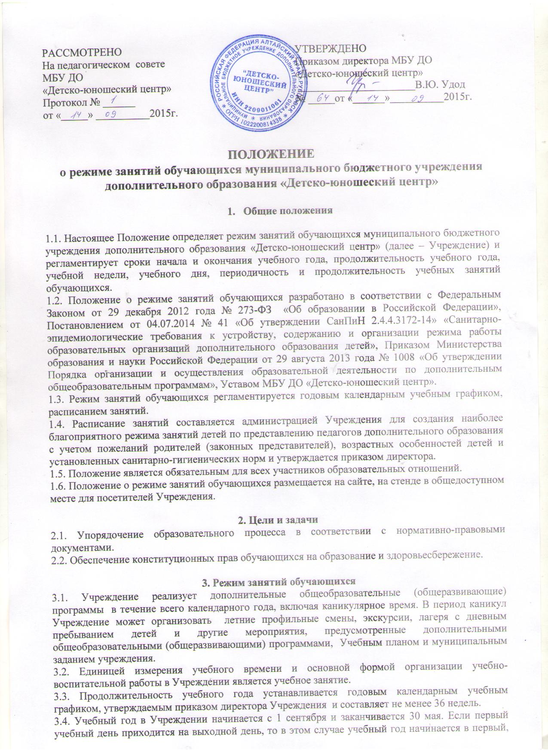
следующий за ним рабочий день. Для обучающихся I года обучения учебный год начинается с 15 сентября.
3.5. Занятия организованы в две смены. Занятия в Учреждении могут проводиться в любой день недели, включая воскресные дни и каникулярное время. Продолжительность учебной недели – 7 дней.
3.6. Занятия начинаются не ранее 8.00 часов и заканчиваются не позднее 20.00 часов. Для обучающихся в возрасте 16-18 лет допускается окончание занятий в 21.00.
3.7. Число и продолжительность учебных занятий, максимальное количество обучающихся определяется СанПин 2.4.4.3172-14 «Санитарно-эпидемиологические требования к устройству, содержанию и организации режима работы образовательных организаций дополнительного образования детей» и настоящим Положением.
3.8. Продолжительность занятий детей в учебные дни – не более 3-х академических часов в день, в выходные и каникулярные дни – не более 4-х академических часов. Максимально допустимая нагрузка на одного ребенка в неделю, занимающегося в нескольких объединениях не должна превышать 10 академических часов.
3.9. Продолжительность учебного занятия соответствует академическому часу и устанавливается в зависимости от возрастных и психофизиологических особенностей, допустимой нагрузки обучающихся с учетом санитарных норм и правил:
- для обучающихся дошкольного возраста академический час устанавливается: 15 мин – для детей 3-х лет, 20 минут – для детей 4 лет, 25 минут для детей -5 лет; 30 минут – для детей 6 лет; 40 минут – для детей от 7 лет.
3.10. В целях реализации здоровьесберегающего подхода при организации образовательного процесса во время учебных занятий в обязательном порядке предусмотрены физкультурные паузы.
3.11. При проведении занятий продолжительностью более 1 академического часа организуются перемены – 10 минут для отдыха со сменой вида деятельности
3.12. Занятия проводятся по группам, согласно утвержденным спискам и индивидуально.
3.13. Численный состав творческих объединений: первого года обучения – 12-15 человек; второго года обучения – 10-12 человек; третьего и последующих – 8 – 10 человек.
3.14. Между занятиями в общеобразовательном учреждении и посещением учреждения дополнительного образования детей должен быть перерыв не менее одного часа.
3.15. Обучающиеся должны приходить в Учреждение не позднее, чем за 10 – 15 минут до начала учебных занятий.
3.16. Учебные занятия могут проводиться на базе иных организаций и образовательных организаций при условии соблюдения требований к помещениям при организации образовательного процесса. Постоянное проведение занятий на базе других организаций проводится на основании договора, заключенного в установленном порядке.

4. Организация управления
4.1. Расписание занятий объединений может в течение года корректироваться, изменяться, в соответствии с возрастными особенностями детей и по установленным санитарно-гигиеническим нормам.
4.2. Изменения в расписание объединения вносятся педагогом с учетом пожелания родителей (законных представителей) детей, согласовываются с заместителем директора по УВР и утверждаются директором Учреждения.
4.3. Изменение режима работы Учреждения определяется приказом директора в соответствии с нормативно-правовыми документами в случаях объявления карантина, приостановления образовательного процесса в связи с понижением температуры наружного воздуха.

5. Права участников образовательного процесса
5.1. Администрация учреждения имеет право проверить педагога на соответствие проводимых занятий утвержденному расписанию работы объединения.
5.2. Педагог имеет право переносить занятия по времени или по дням недели в связи с проводимыми конкурсами, соревнованиями, на основании письменного заявления, по согласованию с директором или заместителем директора.

6. Ведение документации
6.1. Посещение обучающимися учебных занятий фиксируется педагогами дополнительного образования в журнале учета рабочего времени педагога.
6.2. Расписание занятий хранится в течение учебного года заместителем директора по УВР.

7.Заключительные положения
7.1. Настоящее Положение вводится в действие с момента утверждения приказом директора Учреждения.
7.2. Срок действия настоящего Положения бессрочно.

